21. Цифровой синтезатор частоты.
В системах пассивного (прямого) синтеза получение выходных частот производится без применения колец АПЧ.
В многоуровневых пассивных СЧ с частотой дискретизации цифровыми методами непрерывно формируется поток текущих значений (отсчетов) амплитуды выходного сигнала. Данный алгоритм формирования сигналов используется в синтезаторах, получивших общее название прямых цифровых синтезаторов ПЦС (Direct Digital Synthesiser, DDS).
Прямой цифровой синтезатор, ПЦС – синтезатор частот, в котором цифровыми методами непрерывно формируются отсчеты (коды) выходного сигнала.
Значения амплитуды сигнала, соответствующие текущей фазе формируемого сигнала, могут вычисляться в синтезаторе или выбираться из соответствующего ЗУ. Такие принципы формирования сигналов применяется соответственно в вычислительных и табличных СЧ.
Как правило, в данных СЧ получают синусоидальные выходные сигналы, причем структуры реализуются полностью или с максимальным использованием цифровых ИС и являются наиболее современными состояние в технике синтеза.
Структура ПЦС
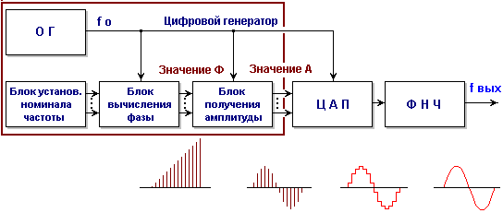
Рис. 7. Обобщенная структура прямого цифрового СЧ
В цифровом многоуровневом ПЦС в блоке вычисления фазы, называемом иногда накопителем фазы НФ, с частотой дискретизации fo определяется значение текущей фазы формируемого сигнала в виде цифрового кода.
Значение фазы передается по адресной шине в блок вычисления амплитуды, где хранятся значения или вычисляются коды амплитуды формируемого сигнала. В блоке вычисления амплитуды определяется в цифровом виде значение амплитуды сигнала, соответствующее найденному ранее значению кода текущей фазы. Блок вычисления или блок памяти в этих системах может рассматриваться как преобразователь фазы в амплитуду. Код адресной шины представляет блоку памяти информацию о фазе, в то время как содержание блока памяти представляет собой информацию об амплитуде.
Полученный код амплитуды, соответствующее текущей фазе, подается на ЦАП, где происходит преобразование цифрового кода амплитуды в величину напряжения.
Сигнал на выходе ЦАП, имеет ступенчатую форму, необходимая первая гармоника отфильтровывается с помощью выходного ФНЧ.
Очевидно, что чем больше отсчетов сформировано за период синусоиды, тем выше качество получаемого сигнала. Поэтому основным недостатком многоуровневых СЧ является сравнительно невысокий диапазон выходных частот. Пока такие СЧ довольно дороги, имеют значительные энергопотребление, и массогабаритные показатели. Однако по мере появления в результате совершенствования схемотехники и технологии сверхбыстродействующих цифровых интегральных схем, рассматриваемые СЧ начинают применяться достаточно широко.
Неоспоримым достоинством многоуровневых СЧ является их очень высокое быстродействие, возможность установки заданных значений фазы выходного сигнала, непрерывность фазы при переключении номиналов частот. Они очень технологичны, имеют хорошую надежность.
Основы функционирования ПЦС
Мгновенные значения формируемого синусоидального сигнала можно получить проекцией на горизонтальную или вертикальную ось вектора Um, вращающегося на фазовом круге относительно начала прямоугольной системы координат, как показано на рис. 8а.
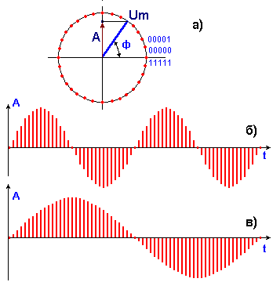

Рис. 8. Процесс вычисления текущей фазы для разных частот
Изображенный на рисунке круг имеет 32 равноотстоящие точки, т.е. могут быть сформированы максимум 32 различных отсчета формируемого сигнала. Если адрес первой точки 00000, следующий является 00001 и так далее до 11111. Эти адреса представляют собой дискретные положения вектора, вращающегося на круге против часовой стрелки. Это - та информация, что накопитель фазы передает в устройстве по системной адресной шине. Если накопитель фазы содержит n бит, имеются 2n положений вектора на фазовом круге.
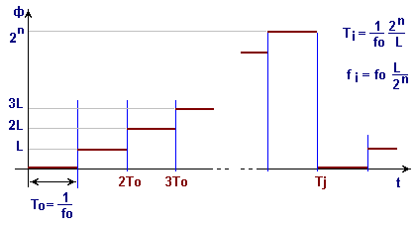
Рис. 9. Принцип работы накопителя фазы
Значение номинала синтезируемой частоты программируется заданием величины приращения фазы (phase count number) L. С тактовой частотой fo каждые 1/fo секунд к содержимому накопителя фазы добавляется L (рис. 9). Номинал выходной частоты синтезатора связан с L следующим соотношением:
fi = L fo / 2n.

22. Снятие частотно-динамической характеристики при базовой модуляции со смещением (ЧДМХ).
При базовой модуляции смещением напряжение смещения изменяется по закону модулирующего сигнала:
В процессе модуляции изменяется как амплитуда импульса коллекторного тока, так и угол отсечки И, причем относительно линейная зависимость I_{K1}=f(E_{б}) (CMX) (рис.4) получается в недонапряженном режиме, что следует из эквивалентной схемы анодной цепи генератора для этого режима, представляемой в виде генератора тока.
Рис. Статическая модуляционная характеристика для базовой модуляции
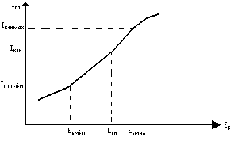
При больших значениях E_{б} генератор переходит перенапряженный режим, в котором ток I_{K1} практически не зависит от напряжения E_{б}, и поэтому этот режим не может использоваться при модуляции смещением на управляющую сетку.
В пиковой точке СМХ (максимальный режим) генератор рассчитывается в граничном или слегка недонапряженном режиме. Используя кусочно-линейную аппроксимацию характеристик УЭ, можно получить аналитическое выражение для СМХ. Для этого пиковой точке модуляции.
При используют данные расчета генератора в граничном режиме, соответствующем уменьшении напряжения E_{б} угол отсечки И уменьшается и становится, при m=1 равным И_{мин}=0 при Е_{б}=Е_{бмин}. Напряжение соответствующее нулевому режиму, определяется соотношением:
E_{бмин}=Е_{б0}-U_{б},
где Е_{б0} – напряжение приведения (запирания).
Статическая модуляционная характеристика нелинейна и имеет S-образную форму. Для того чтобы нелинейные искажения модулирующего сигнала были низкими, а энергетические показатели генератора по возможности высокими, угол отсечки И в максимальном режиме выбирается 110...120°. В этом случае СМХ имеет симметричный вид и четные гармоники в огибающей АМ-сигнала будут минимальными. Реальные СМХ отличаются от расчетных из-за нелинейности реальных характеристик УЭ в области изгибов.
Для анализа энергетических показателей АМ-генераторов удобно СМХ, а также зависимость I_{K0}=f(E_{б}) аппроксимировать линейной зависимостью. В этом случае соотношения для расчета мощностей и КПД в режиме несущей и других точках СМХ просты и наглядны:
КПД генератора с базовой (сеточной) модуляцией смещением пропорционален и, следовательно, в режиме несущей частоты при т =1 уменьшается в два раза.
Несколько возрастает КПД при модуляции, так как I_{а1н}=I_{а0ср} и P_{0н}=P_{0ср}, а полезная мощность P_{1ср} возрастает за счет появления боковых составляющих в спектре сигнала (4),(5):
Однако это возрастание КПД незначительно, т.к. средний коэффициент модуляции речевыми сигналами мал. Поэтому расчет мощности, рассеиваемой анодом, необходимо проверять в режиме несущей частоты. В силу низкого КПД в режиме несущей частоты базовая (сеточная) модуляция оказывается энергетически неэффективной.
Так как работа генератора при рассматриваемом способе модуляции происходит в недонапряженном режиме, то уровень базовых токов мал, что обуславливает малую мощность модулятора. Следует учитывать, что нагрузкой модулятора служит цепь базы модулируемого каскада, по которой протекает постоянная составляющая базового тока, изменяющаяся с изменением коэффициента модуляции т по нелинейному закону и носящая вентильный характер. Это обуславливает возникновение нелинейных искажений модулирующего сигнала непосредственно на базе транзистора. Для уменьшения нелинейных искажений необходимо уменьшать выходное сопротивление модулятора и снижать величину базового тока. Выходная мощность модулятора определяется исходя из значения базового тока в максимальном режиме P_{мод}⁼0,5U_{МОД}I_{б0мод.макс}. Для устранения эффекта базовой демодуляции, возникающего при автоматическом смещении, и уменьшения нелинейных искажений напряжение смещения должно быть фиксированным.
ЧМХ генератора имеет спад в области низких и верхних частот. Во всех видах АМ модуляционный трансформатор может определять спад коэффициента модуляции m(F) как со стороны нижних частот из-за ограниченности индуктивности намагничивания, так и со стороны верхних частот из-за влияния паразитных емкостей и индуктивностей рассеяния. Необходимо также учитывать влияние на ЧМХ генератора в области нижних частот параметров сглаживающих фильтров источников питания и блокировочных элементов. В области верхних частот спад ЧМХ связан с влиянием блокировочных элементов в цепи базы, шунтирующих выход модулятора, а также и с неравномерностью частотной характеристики сопротивления согласующей цепи в полосе частот, занимаемой АМ-сигналом.

23. Автогенератор. Назначение, классификация и принцип работы.
Автогенераторы (АГ) являются преобразователями энергии постоянного тока в энергию электромагнитных колебаний высокой частоты. Частота и амплитуда генерируемых колебаний определяется только свойствами самих АГ.
Основным требованием, всегда предъявляемым к АГ вне зависимости от области его применения, является стабильность частоты генерируемых им колебаний.
Во многих случаях АГ должен допускать возможность целенаправленного изменения частоты генерируемых колебаний, например, при переходе передатчика с одной рабочей частоты на другую, или в случае использования различных видов угловой модуляции или манипуляции.
Основными элементами АГ гармонических колебаний являются генераторный прибор (ГП) и колебательная система (КС). В качестве ГП обычно используются трех- и четырехполюсные генераторные приборы (биполярные и полевые транзисторы, электронные лампы, микросхемы, многокаскадные усилители) или двухполюсные ГП (диоды Ганна, лавинно-пролетные и туннельные диоды). Вне зависимости от типа используемого ГП его назначение - компенсировать затухание колебаний в КС за счет введения в нее порций энергии от источника питания постоянного тока, что можно трактовать как подключение к КС отрицательного дифференциального сопротивления, компенсирующего сопротивление потерь. В случае использования двухполюсного ГП источник питания обеспечивает его работу на участке вольтамперной характеристики с отрицательной крутизной. В трехполюсных ГП отрицательная крутизна их динамических характеристик в выходной системе координат создается за счет положительной внешней обратной связи.
АГ может быть представлен в виде каскадного соединения двух четырехполюсников, первым из которых является ГП, а вторым - КС. При этом выходные клеммы КС следует соединить с входными клеммами ГП (рис.1).

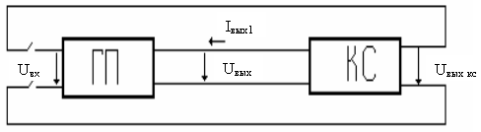
Рис.1. Схема автогенератора в виде каскадного соединения двух четырехполюсников
Классификация:
по диапазону частот
-ВЧ (для сосредоточенных параметров)
-СВЧ(для рассредоточенных – волноводы, объёмные рез-ы)
по типу Э.П.:
-с применением электровакуумных пр и тр-в
-с применением генераторных СВЧ диодов
по взаимодействию с другими звеньями РПУ:
-в автономном режиме(в режиме подстройки частоты)
-в составе РТУ(опорные генераторы)

24. Стабильность частоты автогенератора.
Основное требование к АГ стабильность
Способы стабилизации:
1.параметрически
2.кварцевая стабилизация
3.диэлектрический (диэлектрический рез-р)
4.термостабилизация
5.молекулярный(за счёт индуцированного возбуждения атомов на 2-м энерг. уровне)
Отличными характеристиками с точки зрения стабильности частоты обладает емкостная трех-точечная схема, что и определяет ее широкое использование при создании автогенераторов.
Рис. Классическая схема емкостной трехточки

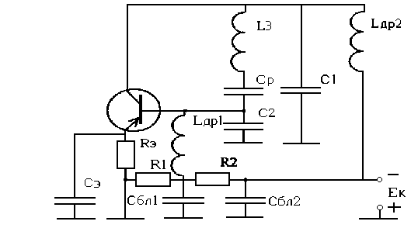

В тех случаях, когда требуется более высокая стабильность частоты, в автогенераторах применяются механические колебательные системы, из которых наиболее широкое распространение получили кварцевые резонаторы (КвР).
Существование прямого и обратного пьезоэлектрического эффекта в кварце, допускающего практически полное преобразование электрической энергии в механическую и обратно, делает удобным использование КвР в качестве колебательной системы автогенератора.
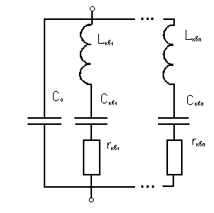
Рис. Эквивалентная электрическая схема кварцевого автогенератора

25. Исследование методов формирования сигналов с фазовой телеграфией в тракте синтезатора частоты.
Амплитудная модуляция и манипуляция, различные виды однополосной модуляции осуществляются в формирователе информационного сигнала (ФИС), не входящем в состав синтезатора сетки частот, угловые же (фазовая или частотная ) модуляция или манипуляция, как правило, осуществляется в тракте ССЧ. Известные устройства для осуществления фазовой и частотной модуляций (ЧМ) обычно обладают высокой линейностью модуляционных характеристик лишь при малых индексах модуляции и малой девиации частоты. Для получения больших индексов модуляции и девиации частоты используют последующее умножение частоты. Осуществление угловой модуляции в тракте цифрового ССЧ, являющегося умножителем эталонной частоты f₁, позволяет непосредственно получить требуемую глубину модуляции. Угловая модуляция в этом случае не сопровождается изменением номинального значения несущей частоты.
Модулирующее напряжение в кольце ФАП можно подавать на РЭ, на фазовый модулятор (ФМ), включаемый перед ФД в цепь подачи опорного колебания (в этом случае удается реализовать значения индекса модуляции существенно превышающие 1), или одновременно на РЭ и ФМ.
Соотношение $ψ_{\text{вых}}=u_{у}\frac{S_{\text{рэ}}\frac{1}{jΩ}}{1+(1/{N_{д}})S_{\text{фд}}S_{\text{рэ}}K_{\text{уф}}(jΩ)\frac{1}{jΩ}}$
определяет коэффициент преобразования амплитуды гармонического напряжения u_{у} на входе РЭ в амплитуду изменения фазы (индекс модуляции) выходного колебания – ψ_{вых}, при этом амплитуда отклонения (девиация) частоты выходного колебания составит:
$v_{\text{вых}}=u_{у}\frac{S_{\text{рэ}}}{1+(1/{N_{д}})S_{\text{фд}}S_{\text{рэ}}K_{\text{уф}}(jΩ)\frac{1}{jΩ}}$;
Из последнего соотношения следует, что при
(1/N_{д} )S_{рэ}S_{фд}f_{ш}K_{уф}(jΩ_{min})<< Ω_{min}
где Ω_{min} – минимальная частота модулирующего сигнала, можно считать v_{вых}= u_{у}S_{р}, т.е. имеет место практически неискаженная частотная модуляция. Если же надо получить неискаженную фазовую модуляцию, то модулирующее напряжение u_{у} следует подавать на РЭ через дифференциатор.
Из (5) видно, что при (1/N_{д} )S_{рэ}S_{фд}f_{ш}K_{уф}(jΩ_{max})>> Ω_{max} где Ω_{max} – максимальная частота модулирующего сигнала, коэффициент передачи отклонений фазы опорного колебания не зависит от Ω. Следовательно, для получения практически неискаженной фазовой модуляции модулирующее напряжение u_{у} надо подавать на ФМ непосредственно, а для получения частотной модуляции – через интегратор.
Подавая модулирующее напряжение одновременно на РЭ и ФМ, удается получить неискаженную угловую модуляцию, если (1/N_{д} )S_{рэ}S_{фд}f_{ш}K_{уф}(jΩ_{min}) лежит в области между Ω_{min} и Ω_{max}.
Простейший способ обеспечить частотное телеграфирование в пассивном цифровом синтезаторе состоит в том, чтобы поочередно формировать в ССЧ колебания с двумя частотами, смещенными на одинаковые интервалы относительно несущей частоты f_{н}. Однако при таком решении переход с одной частоты на другую сопровождается разрывом фазы, что приводит к недопустимо большому уровню внеполосных составляющих в спектре выходного напряжения. Лучшим решением является использование ССЧ с кольцом ФАП с ДПКД, коэффициент деления которого изменяется в зависимости от того, какая из двух частот должна быть получена. Инерционность ГУН обеспечивает при этом отсутствие разрыва фазы, но из-за быстрого (почти скачкообразного) перехода с одной частоты на другую уровень внеполосных составляющих спектра, хотя и меньший, остается все еще недопустимо большим.
Дальнейшее снижение уровня внеполосных спектральных составляющих достигается ступенчатым переходом с одной частоты на другую. Восьми ступеней достаточно, чтобы уровень внеполосных составляющих удовлетворял международным нормам. Такой многоступенчатый переход можно достаточно просто осуществить и с помощью кольца ФАП с ДПКД. Включение ФНЧ, сглаживающего фронты напряжения, поступающего с выхода ИФД, также позволяет снизить уровень импульсных составляющих. Однако при этом, как правило, увеличивается время смены рабочих частот синтезатора.
При фазовом телеграфировании частота колебаний, излучаемых передатчиком, как известно, не изменяется, а в соответствии с первичным сигналом изменяется их фаза, как правило, на π.
Простейший способ обеспечить изменение фазы выходных колебаний возбудителя на π состоит в том, чтобы сформировать в ФИС с помощью фазоинвертора два колебания с частотой f_{вых} , сдвинутых по фазе относительно друг друга на π, и с помощью электронного ключа подавать на выход нужное из них. При этом изменение фазы происходит скачком, в результате чего уровень внеполосных спектральных составляющих значительно превышает допустимый. Для его снижения необходимо изменять фазу плавно. Устройство, плавно изменяющее фазу выходного колебания, может быть реализовано на основе ГУН, охваченного кольцом ФАП с ДПКД. Для получения при манипуляции линейного изменения начальной фазы за время фронта τ_{ф} и время спада τ_{с} модулирующих импульсов надо так управлять коэффициентом деления ДПКД, чтобы на интервалах τ_{ф} и τ_{с} частота ГУН равнялась, соответственно f_{вых} + Δf₁ и f_{вых} – Δf₂, где Δf₁=1/2τ_{ф} и Δf₂=1/2τ_{с}, а во все остальное время – f_{вых}. Однако, поскольку синхронизация колебаний ГУН с колебаниями опорного генератора осуществляется в кольце ФАП с точностью до малых отклонений фазы, ее изменение, достигнутое на интервалах τ_{ф} и τ_{с}, после короткого переходного процесса будет устранено и начальная фаза вновь установится такой же, как и до начала формирования фронта или спада.
Преодолеть отмеченное затруднение можно, изменяя фазу выходного колебания ГУН на интервалах τ_{ф} и τ_{с} не на π, а на 2π с последующим делением частоты сигнала на выходе ССЧ на 2. В результате будет сформировано колебание с частотой вдвое ниже частоты ГУН и с изменением фазы на интервалах τ_{ф} и τ_{с} на π. Фазу колебания во время фронта и спада, как и ранее, можно менять соответствующей установкой коэффициента деления ДПКД на время τ_{ф} и τ_{с}.

26. Принцип работы автогенератора. Установившийся режим автоколебаний.
Анализ установившегося режима работы АГ проведем применительно к автогенераторам с положительной обратной связью. Поскольку амплитудные и фазовые соотношения в АГ лишь в незначительной степени будут определяться выбранной схемой питания по постоянному току, в дальнейшем, там, где в этом нет необходимости, и схемах АГ источников питания указывать не будем.
С учетом сказанного, АГ может быть представлен в виде каскадного соединения двух четырехполюсников, первым из которых является ГП, а вторым - КС. При этом выходные клеммы КС следует соединить с входными клеммами ГП (рис).

Рис. Схема автогенератора в виде каскадного соединения двух четырехполюсников
Будем считать, что в АГ используется "идеальный" ГП. входная и выходная проводимости которого близки к нулю. Для получения ГП с такими свойствами достаточно включить указанные проводимости реального ГП в состав КС. Предположим также, что переменные составляющие напряжения и_{вх} и и_{вых} являются близкими к моногармоническим, а комплексная амплитуда первой гармоники выходного тока I_{вых1} связана с комплексной амплитудой входного воздействия зависимостью I_{вых1}=S₁U_{вх}, где S₁ - средняя крутизна генераторного прибора.
Если ключ разомкнут, схема на рис.1 полностью совпадает со схемой генератора с внешним возбуждением. Подадим на вход такого генератора гармоническое напряжение с комплексной амплитудой U_{вх}. Кроме того, выберем такие параметры колебательной системы, чтобы в установившемся режиме напряжение на выходе КС имело комплексную амплитуду:
$\overset{}{U_{\text{вых}\text{.}\text{кс}}}={\overset{}{U}}_{\text{вх}}$ (1)
Тогда одновременное отключение источника возбуждения от ГП и замыкание ключа не должно, по крайней мере, в первый момент привести к изменению токов и напряжений в схеме. Иными словами, генератор останется в состоянии равновесия.
Рассмотрим, какими свойствами, кроме отмеченных выше, должны обладать ГП и КС для выполнения условия равновесия (1). Для этого, обозначив U_{вых.кс}/U_{вых} = -Кос и учитывая, что U_{вых}= -Z_{H} I_{вых1} , нетрудно найти
${\overset{}{U}}_{\text{вых}\text{.}\text{кс}}={\overset{}{S}}_{1}{\overset{}{U}}_{\text{вх}}Z_{H}{\overset{}{K}}_{\text{oc}}$ (2)
где Z_{H} - комплексное входное сопротивление КС.
Кос - коэффициент обратной связи.
Подставив (2) в (1), получим следующую форму записи уравнения равновесия:
${\overset{}{S}}_{1}Z_{H}{\overset{}{K}}_{\text{ос}}=1$ (3)
Часто боле удобной оказывается другая запись уравнения (3):
$$S_{1}Z_{y}=1$$
Здесь Zy=Z_{Н}*Кос -управляющее сопротивление, представляющее собой параметр, характеризующий свойства линейной части АГ и имеющий размерность сопротивления.
В общем случае все сомножители, входящие в (3), являются комплексными, то есть:
$$\overset{}{S}=S_{1}\text{exp}\left({jϕ}_{S}\right):Z_{H}=\left|Z_{H}\right|\text{exp}\left({jϕ}_{H}\right):\overset{}{K_{\text{OC}}=K_{\text{OC}}\text{exp}\left({jϕ}_{\text{OC}}\right)}$$
где φ_{S}, φ_{H}, φ_{OC} - соответственно фазовые углы средней крутизны, эквивалентного сопротивления КС и коэффициента обратной связи. Поэтому уравнение (3) является комплексным уравнением вида:
$$S_{1}\left|Z_{H}\right|K_{\text{OC}}\text{exp}\left\{j\left(ϕ_{S}+ϕ_{H}+ϕ_{\text{OC}}\right)\right\}=1$$
Запишем его в виде двух вещественных уравнений:
$S_{1}\left|Z_{H}\right|K_{\text{OC}}=1$ (5.а)
$ϕ_{S}+ϕ_{H}+ϕ_{\text{OC}}=2πn$, где n = 0,1,2… (6.а)
Аналогичным образом можно поступить и используя запись уравнения равновесия в форме (4), то есть:
$S_{1}\left|Z_{y}\right|=1$ (5.б)
$ϕ_{S}+ϕ_{y}=2πn$, где n=0,1,2… и $ϕ_{y}=ϕ_{H}+ϕ_{\text{OC}}$ (6.б)
Уравнения (5.а) и (5.б) носят название уравнений баланса амплитуд, а (6.а) и (6.б) - баланса фаз. Для большинства схем автогенераторов n=0.

27. Назначение радиопередающих устройств, их основные функции и место в радиоэлектронных системах.
В функциональном смысле под радиопередающим устройством понимается комплекс оборудования, предназначенный для формирования и излучения радиочастотного сигнала (радиосигнала). В качестве функциональных узлов в состав радиопередатчика входят генератор несущей и модулятор. Как правило, генератор несущей и модулятор строятся по многокаскадной схеме. Кроме того, в состав радиопередающих устройств (особенно мощных) входит много другого оборудования: источники питания, средства охлаждения, автоматического и дистанционного управления, сигнализации, защиты и блокировки и пр.
Основные показатели радиопередающих устройств условно могут быть разделены на три группы: энергетические, показатели электромагнитной совместимости и качественные.
Важнейшими энергетическими показателями радиопередающего устройства являются номинальная мощность и промышленный коэффициент полезного действия. Под номинальной мощностью радиопередающего устройства P понимают среднее за период радиочастотного колебания значение энергии, подводимой к антенне. Промышленный коэффициент полезного действия КПД представляет собой отношение номинальной мощности P к общей PОБЩ, потребляемой от сети переменного тока радиопередающим устройством .
Основными показателями электромагнитной совместимости являются диапазон рабочих частот, нестабильность частоты колебаний и внеполосные излучения. Диапазоном рабочих частот называют полосу частот, в которой радиопередающее устройство обеспечивает работу в соответствии с требованиями стандарта. Под нестабильностью частоты радиопередатчика понимают отклонение частоты колебаний на его выходе за определенный промежуток времени относительно установленной частоты. Малая нестабильность (высокая стабильность) частоты позволяет ослабить помехи радиоприему. Внеполосными называют такие излучения, которые расположены вне полосы, отведенной для передачи полезных сообщений. Внеполосные излучения являются источником дополнительных помех радиоприему. В случае подавления внеполосных излучений качество передачи сигнала не ухудшается.
По назначению радиопередающие устройства делятся на связные, радиовещательные и телевизионные. По диапазону рабочих частот радиопередающие устройства подразделяются в соответствии с классификацией видов радиоволн. В зависимости от номинальной мощности радиопередающие устройства делятся на маломощные (до 100 Вт), средней мощности (от 100 до 10 000 Вт), мощные ( от 10 до 500 кВт) и сверхмощные (свыше 500 кВт).
Специфика эксплуатации позволяет выделить стационарные и подвижные радиопередающие устройства (автомобильные, самолетные, носимые и т.д.).
3 основные функции – генерирование, усиление, модуляция.

28. Цифровой синтезатор частоты.
Системы синтеза частот можно разделить на две группы: системы, выполняемые на аналоговой элементной базе - аналоговые ССЧ и системы, выполняемые на цифровой элементной базе, зачастую называемые цифровыми ССЧ. Идеология выполнения ССЧ в этих двух группах и основные их характеристики сильно отличаются. Цифровые ССЧ обладают более высокой технологичностью, могут быть выполнены в виде ИС, обладают лучшими массогабаритными показателями. Основным фактором, сдерживающим широкое распространение цифровых ССЧ, является не достаточно высокое быстродействие современных цифровых ИС, ограничивающее верхнюю границу частотного диапазона синтезаторов. Однако, по мере улучшения технологии цифровых ИС, повышения их быстродействия, доля цифровых СЧ среди систем синтеза увеличивается.
Прямой цифровой синтез — относительно новый метод синтеза частоты, появившийся в начале 70-х годов прошлого века. По сравнению со своими предшественниками — синтезаторами на основе фазовой подстройки частоты , они обладают рядом преимуществ. Это простота осуществления фазовой и частотной модуляции (манипуляции) несущей частоты, простота обеспечения заданного значения фазы сигнала и отсутствие разрыва фазы, быстрое установление сигнала и высокое разрешение установки параметров. Проблема стабильности частоты существовала всегда. На относительно низких частотах (до 100-150 МГц) она решалась применением кварцевых резонаторов, на более высоких (400 МГц) – с помощью резонаторов на поверхностно-акустических волнах
(ПАВ), для стабилизации же сверхвысоких частот часто применяют диэлектрические резонаторы из высокодобротной керамики или другие высокодобротные резонаторы. Описанные способы стабилизации с помощью пассивных компонентов имеют свои
достоинства – простоту и сравнительную дешевизну реализации, но их главный недостаток – невозможность сколько-нибудь существенной перестройки частоты без смены частотозадающего элемента – резонатора. Современные микросхемы синтезаторов
частоты позволяют создавать посредством прямого цифрового синтеза сигналы в довольно широком частотном диапазоне используя минимум дискретных элементов. Это позволяет создавать на их базе малогабаритные, мобильные приборы - источники
испытательных или опорных сигналов. DDS уникальны тем, что генерируемый ими сигнал синтезируется с точностью,
характерной цифровым системам. Частота, амплитуда и фаза сигнала в любой момент времени точно известны и доступны для изменения. Характеристики DDS практически не подвержены температурному дрейфу и старению. Единственным элементом, который
обладает свойственной аналоговым схемам нестабильностью, является ЦАП. Высокие технические характеристики стали причиной того, что в последнее время DDS вытесняют обычные аналоговые синтезаторы частот.

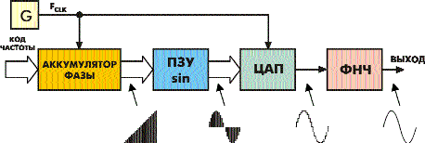
Работа DDS
Основные преимущества DDS:
• высокое разрешение по частоте и фазе, управление которыми осуществляется в цифровом виде;
• экстремально быстрый переход на другую частоту (или фазу), перестройка по частоте без разрыва фазы, без выбросов и других аномалий, связанных со временем
установления;
• архитектура, основанная на DDS, ввиду очень малого шага перестройки по частоте,
исключает необходимость применения точной подстройки опорной частоты;
• цифровой интерфейс позволяет реализовать микроконтроллерное управление.

29. Генераторы с внешним возбуждением (ГВВ). Назначения, классификация и физический принцип работы ВЧ и СВЧ генераторов.
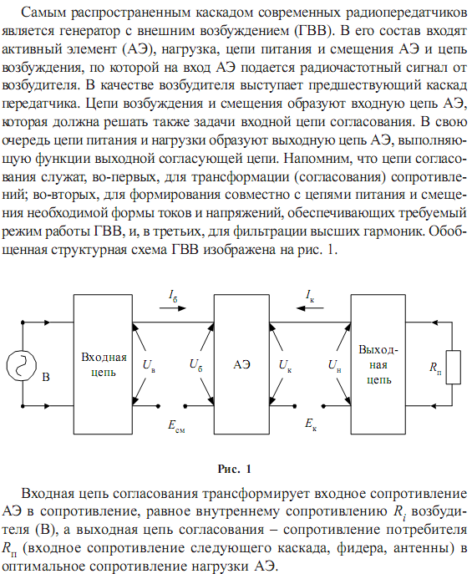
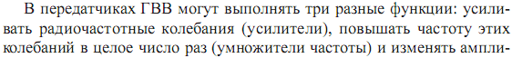
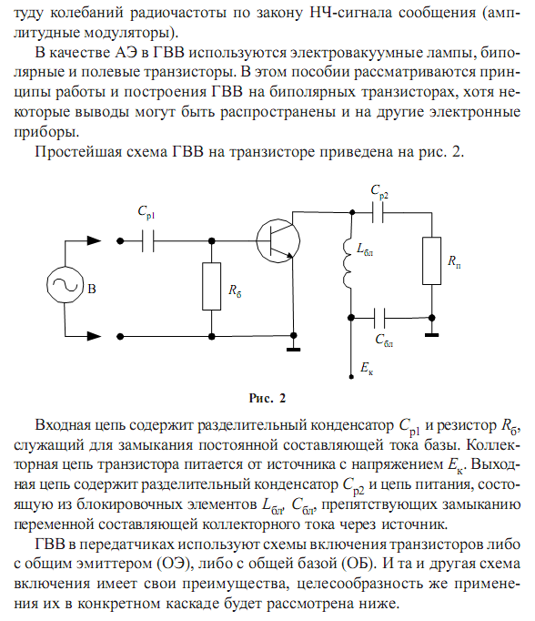

30. Баланс мощности в ВЧ генераторе в внешним возбуждением (ГВВ).
